Название статьи Название статьи Название статьи Название статьи
И О Фамилия¹, И О Фамилия² and И О Фамилия²
¹ Наименование Структурного подразделения, Наименование организации, Город, Страна
² Наименование Структурного подразделения, Наименование организации, Город, Страна
E-mail:
Abstract. Текст, Текст, Текст, Текст текст текст текст текст
- Введение
Текст Текст Текст Текст
Текст Текст Текст Текст.
- Наименование раздела
Текст Текст Текст Текст
Текст Текст Текст Текст.
3. Наименование раздела
Текст текст (Figure 1).
Текст текст тест
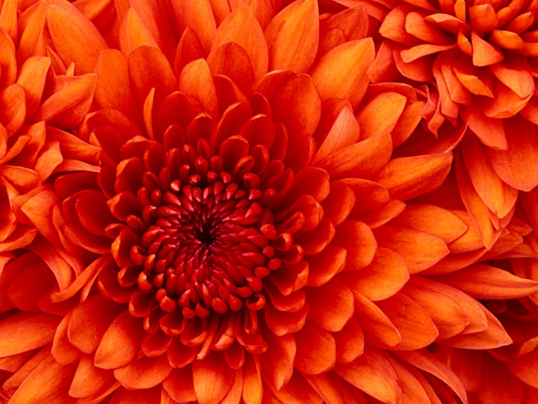
Figure 1. Наименование рисунка.
Текст текст текст in table 1.
Table 1. Наименование таблицы.
Название столбца | Название столбца

4. Results / Наименование раздела
Текст текст
Текст текст
5. Summary/Conclusion / Наименование раздела
Текст текст
Текст текст
Acknowledgments
Текст текст
Текст текст

References
Пример для книги
- Фамилия И О год опубликования Наименование книги (Город, Издательство)
Dorman L I 1975 Variations of Galactic Cosmic Rays (Moscow: Moscow State University Press) p 103
Kuhn T 1998 Density matrix theory of coherent ultrafast dynamics Theory of Transport Properties of Semiconductor Nanostructures (Electronic Materials vol 4) ed E Schöll (London: Chapman and Hall) chapter 6 pp 173–214

Пример для статьи
- Фамилия И, Фамилия И, Фамилия И et al. год опубликования Наименование статьи Название журнала Том(номер) Страница начало (1203)–Страница конца статьи (14) doi:
- Фамилия И, Фамилия И, Фамилия И et al. год опубликования Наименование статьи Название журнала Том(номер) article number doi:
Gusev A A et al 2011 J. Phys.: Conf. Series 291 012052

Пример для интернет источника
- Steps to selecting the right accelerometer 2017 Endevco Newsletters 7. Available at: https://endevco.com/news/newsletters/2012_07/tp327.pdf

